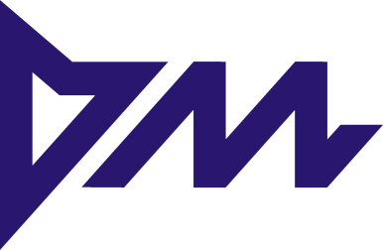

«РЕЧИЦКИЙ МЕТИЗНЫЙ ЗАВОД»
Открытое акционерное общество
247500, Республика Беларусь, г.Речица, ул.Фрунзе, 2
Тел.: +375 2340 6 12 83
e-mail: info@rmz.by
www.rmz.by

Речицкий метизный завод является крупнейшим предприятием в Республике Беларусь. Бренд завода хорошо знают на рынках европейских стран, России и СНГ. Широкий ассортимент выпускаемых метизов: гвозди, саморезы, шурупы, болты, гайки, винты, шпильки, заклепки, оси, шплинты, проволока, оказание услуг по горячему цинкованию труб и крупногабаритных металлоконструкций.
На предприятии сертифицированы системы менеджмента качества производства метизных изделий на соответствие требованиям СТБ ИСО 9001 и IATF 16949, а также системы управления охраной труда и окружающей средой на соответствие требованиям СТБ 18001 и СТБ ИСО 14001.
Компания является экспортно-ориентированным предприятием, которое разрабатывает и внедряет новейшие технологические процессы, внедряет различные инвестиционные проекты.
Наши успехи сегодня дают нам возможность реализовать самые смелые планы в будущем. Мы всегда готовы к всестороннему и долгосрочному сотрудничеству с Вами!

___________________________________________________________________________

RECHICKIJ METIZNYJ ZAVOD
Otkrytoje akcionernoje obshchestvo
2, Frunze str., Rechitsa, 247500, Gomel region, Republic of Belarus
Phone: +375 2340 6 12 83
https://www.rmz.by
e-mail: info@rmz.by

Rechickij metiznyj zavod is the largest enterprise in the Republic of Belarus. The factory’s brand is well known in the markets of the European countries, Russia and the CIS.
Wide assortment of the manufactured hardware: nails, self-tapping screws, woodscrews, bolts, hexagon nuts, threaded bars, rivets, axles, cotter pins, wires, rendering services for hot dip galvanizing of pipes and large-sized metal structures.
The enterprise’s quality management systems for manufacture of hardware are certified for meeting STB ISO 9001 and IATF 16949 requirements as well as management systems for health, safety and environment are certified for meeting STB 18001 and STB ISO 14001 requirements.
The company is an export-oriented enterprise that develops and introduces the up-to-date operating procedures, implements different investment projects.
Our today’s success allows us to execute our most ambitious plans in the future. We are always ready for comprehensive and long-term cooperation with you.

